석탄 건류공정의 휘발성분 발생에 관한 수학적 Model

배영하, 노중호, 강인석*
포항공과대학교 철강대학원, 포항공과대학교 화학공학과*

Mathematical Model for the Evolution of Volatile Matter of Charged
Coal in Coking Process

Y.H. Bae, J.H. Roh, I.S. Kang*
Graduate School of Iron & Steel Technology POSTECH, Department of Chemical Engineering, Pohang University of Science and Technology (POSTECH)*

서론
일반적으로 고로용Coke를 제조하기 위해서는 19%~34% 정도의 휘발분의 포함된 역청탄 계열의 석탄을 사용하며 그 이유는 석탄이 약 300 ~ 500 ℃온도범위에 이르면 입자의 부피팽창과 입자상호 응집되는 연화 용융¹⁾ 현상이 발생하기 때문이다. 또한 연화 용융의 결과로 상호 결합되어진 입자들은 약 550 ℃에 이르면 재고화가¹⁾ 이루어 지면서 부피가 수축되어져 단단한 성상의 코크스가 생성되어 진다. 이러한 일련의 과정을 건류라고 하며 이를 단계별로 구분하여 보면,
• 1단계(100~200 °C) : 주로 건조가 이루어지며 발생물질은 CO₂, CO, H₂O 등이다.
• 2단계(350~500 °C) : 석탄의 연성과 유동성이 생기며 발생 Gas의 투과성 감소로 장입물의 팽창이 일어남과 동시에 고화현상이 나타나 반성 Coke 의 생성이 시작된다. 이때 발생되는 물질들은 Primary Gas, Tar 등이 생성된다.
• 3단계( > 550℃) : 이 영역에서는 Gas 의 2차 열분해가 일어나며 이로 인해 H₂, CO 등의 발생이 활발 해진다. 또한 Crack 의 수축현상으로 Coke 가 생성된다.
건류가 진행되는 동안 석탄 중에 함유된 휘발물질은 온도가 증가함에 따라 외부로 분출되게 되며 이는 석탄의 휘발물질의 함량, 승온속도 등과 밀접한 관계가 있다. 건류공정의 휘발물질 발생에 대한 연구는 Coke 산업에서 부생 에너지의 효율적 사용이란 측면에서 매우 유용하게 활용될 뿐만 아니라 휘발물질의 발생 Mechanism 규명을 통해 건류중 시간에 따른 탄화실의 온도분포를 해석하는데 매우 유용하기 활용 될 수 있다. 따라서 본 연구에서는 코크스 오븐에서 석탄을 건류 할 때 석탄의 휘발 성분의 함량변화에 따른 부생 물질들의 조성과 생성 Pattern 을 온도와 시간에 따라 수치적으로 해석 가능한 수학적Model을 수립하는데 중점을 두었다.

이론
1.Structure of the Model
석탄의 건류 중에 발생되는 휘발 물질들은 매우 다양하지만 본 Model에서는 CH₄, C₂H₆, CO, CO₂, Tar, H₂, H₂O, NH₃, H₂S 등의 9개 물질²)로 단순화 하였다. 각 물질들(m_{j})의 특정 온도에서 시간에 따른 발생량은 다음과 같이 Merrick²⁾ 이 제시 한 바와 같이 다음과 같은 식으로 표시될 수 있다.
$m_{j}(t)={\overset{}{m}}_{j}\int_{0}^{1}{δ(t,E){\text{dF}}_{j}(E)}$
$={\overset{}{m}}_{j}\int_{\text{Eo}}^{∞}{δ(t,E)F_{j}^{'}(E)d(E)}$ j=1,2….9 (1)

이때 Fj(E)는 각 물질의 발생분포함수이며 F_{j}(E) = exp(-((E-Eo)/ε)^{β})
$F_{j}^{'}(E)=\frac{−β(E−\text{Eo})^{β−1}}{ε}\text{exp}(−\frac{E−\text{Eo}}{ε^{β}})^{β}$ (2)
로 표시되고 식(1)과 식(2)를 합하면 식(3)는 다음과 같아진다
$\frac{{\text{dm}}_{j}}{\text{dt}}=\overset{−}{m_{j}}\int_{\text{Eo}}^{∞}{\frac{dδ}{\text{dt}}⋅\frac{−β(E−\text{Eo})^{β−1}}{ε}\text{exp}(−\frac{E−\text{Eo}}{ε^{β}})^{β}\text{dE}}$ (3)
δ: the fraction of component of volatile matter released by time t
E : Activation energy (J/mole) , Eo: Starting activation energy(J/mole)
m_{j} : cumulative volatile released at time t , $\overset{}{m_{j}}$: final yields of volatile matters
β : constant , ε, ε₁, ε₂ : constant (J/kmol)

따라서 본 Model의 수학적 해를 찾는 방법으로는 먼저 각 물질의 최종 생성량 을 구하고 다음으로 휘발물질의 시간에 따른 발생분율(δ(t,E))를 구한다. 그리고 구해진 값을 식(4)에 대입하여 적분식을 풀면 식 (3)의 해를 구할 수 있다.

2. Coke 및 휘발 물질의 최종 생성량 계산
각 휘발 물질들의 최종 생성량이란 Coke외 CH₄, C₂H₆, CO, CO₂, Tar, H₂, H₂O, NH₃, H₂S등의 물질이 주어진 온도와 조성에서 충분한 시간이 지났을 때 발생될 수 있는 총량을 말하고 이는 석탄의 성상과 건류 후 생성된 Coke 및 Tar 의 조성 그리고 건류 중 발생되는 Gas의 조성을 고려한 물질 수지를 계산하여 알 수 있다. 먼저 석탄 및 Coke 의 조성 및 성상, 그리고 발생 Gas에 관한 정보는 ’98년 POSCO의 조업실적을 근거로 하여 사용하였고 아래의 표1,2 와 같다.

표1. 석탄의 조성분석
Dry Ash Free basis(%) |  |  |  |  | Wet(%)
C | H | O | N | S |  | 휘발분 | 수분 | Ash
88.4 | 5.1 | 3.8 | 2.1 | 0.6 |  | 25.7 | 9.0 | 8.3

표2. 발생 Gas 조성 (%)
CO₂ | O₂ | C₂H₆ | CO | H₂ | CH₄ | N₂
1.7 | 0.4 | 2.7 | 6.6 | 59.1 | 25.7 | 3.8

한편, 휘발분의 함량과 과 생성 휘발물질의 총량과의 관계를 살펴보면 일반적으로 건류중 발생되는 휘발물질의 총량은 휘발분 함량에 비해 작다. 이는 석탄의 열분해에서 생성되는 휘발물질이 석탄입자를 통과 할 때 온도에 의해 열분해 되거나 Coke 의 기공 내 부착되기 때문이다. 따라서 물질수지 계산을 위한 휘발물질의 총량은 Merrick 제시한 다음의 실험식을 이용하였다.
V = VM – 0.36VM² ²⁾ (4)
여기서 V 는 생성 휘발물질의 양(mass/mass of daf coal)이고 VM은 장입탄의 휘발분 함량의 공업분석치이다. 이상에서 최종 생성되는 Coke 및 9개의 휘발물질에 대한 물질수지를 세워 그림 1.과 같은 행열식으로 나타낼 수 있고 이 식은 Gauss Elimination Method를 이용하여 각 물질들의 최종 생성량을 계산 할 수 있다. 한편 그림 1.에서 Vector열의 각 계수에 대한 의미는 장입하는 석탄의 daf기준 단위질량당 생성되는 CH₄, C₂H₆, CO, CO₂,의 질량으로 다음과 같이 계산하였다.

0.98 0.75 0.8 0.429 0.273 0.85 0 0 0 0 Coke Xc
0.002 0.25 0.2 0 0 0.082 1 0.111 0 0.059 CH4 X_{H}
0.002 0 0 0.571 0. 727 0.005 0 0.089 0 0 C2H6 Xo
0.01 0 0 0 0 0.009 0 0 1 0 CO X_{N}
0.006 0 0 0 0 0.01 0 0 0 0.941 CO2 = Xs
1 0 0 0 0 0 0 0 0 0 Tar 1-V
0 1 0 0 0 0 0 0 0 0 H2 1.655X_{H}
0 0 1 0 0 0 0 0 0 0 H2O 0.326X_{H}
0 0 0 1 0 0 0 0 0 0 N2 0.982Xo
0 0 0 0 1 0 0 0 0 0 H2S 0.398Xo

그림 1. 각 휘발물질에 대한 선형 방정식

먼저 장입 된 Hydrogen 의 단위 질량당 생성 CH₄ 질량은
[312 (cm³ COG/g coal) × 1/ 0.83 (g coal / daf coal) × 0.257 (cm³ CH₄/cm³ COG) × 1 / 22400 (mole/cm³) × 4 (g Hydrogen/mole)] ÷ 0.0506 (mass Hydrogen / daf coal) = 0.4137 (Hydrogen in evolved CH₄ / Hydrogen in daf coal) , 즉 장입하는 석탄의 daf 기준의 수소중 41,37 % 가 CH₄의 Hydrogen으로 생성된다. 같은 방법으로 C₂H₆, CO, CO 에 대해서도 계산하면
6.52 % (Hydrogen in evolved C₂H₆ / Hydrogen in daf coal), 56.15 % (Oxygen in evolved CO / Oxygen in daf coal), 28.92 % (Oxygen in evolved CO₂ / Oxygen in daf coal)가 되고 따라서 장입하는 석탄의 daf 기준 단위 질량당 생성되는 CH₄, C₂H₆, CO, CO₂,의 질량은
CH₄: 0.4137X_{H} × 1/4 (mole / g) × 16 (g) = 1.655X_{H}
C₂H₆: 0.0065X_{H} × 1/6 (mole / g) × 30 (g) = 0.326X_{H}
CO: 0.5615X_{O} × 1/16 (mole / g) × 28 (g) = 0.982X_{O}
CO₂: 0.2892X_{O} × 1/32 (mole / g) × 44 (g) = 0.398X_{O} 이 된다.

3. 분포함수의 미분값 계산
${\overset{}{m}}_{j}\int_{\text{Eo}}^{∞}{δ(t,E)F_{j}^{'}(E)d(E)}$의 적분항을 구하기 위해 각 물질들의 활성화 에너지에 따른 분포함수의 미분값(F’)을 먼저 계산 해야 한다. 식(3)에서 β, ε은 각 휘발 물질들의 고유값이며 Merrick이 제시한 값을 이용하였다.²⁾
ε = ε₁ -ε₂ ln VM (5)
CH₄ C₂H₆ CO CO₂ TAR H₂ H₂O N₂ H₂S
E₀ (MJ/kmol) 183 183 183 183 183 183 183 183 183
β 2 4 4 4 8 4 8 4 4
ε1(MJ/kmol) 110 61 93 78 23.6 165 23.6 106 114
ε2(MJ/kmol) 0 0 0 0 17.6 0 17.6 0 0

4. Kinetics of volatile matter release
휘발물질의 시간에 따른 분해에 관한 반응식 δ(t,E) 는 온도에 관한 함수로 표시되며 Merrick이 제시한 바와 같이 식 (2.19) 와 같은 Arrhenius Equation으로 표시할 수 있다.²⁾
$\frac{dδ}{\text{dt}}=κ\text{exp}(−E\text{RT})](1−δ)$ (6)
κ : The frequency factor(s⁻¹)
이 미분식의 풀이를 위해 다음과 같이 Runge-Kutta method 를 이용하였다.
이 값은 모든 성분에 대해서 동일한 값을 가지므로 각 성분마다 별도의 계산을 할 필요가 없다.

결과 및 토론

- Evaluation of integrals from E=0 to E=99 for each component
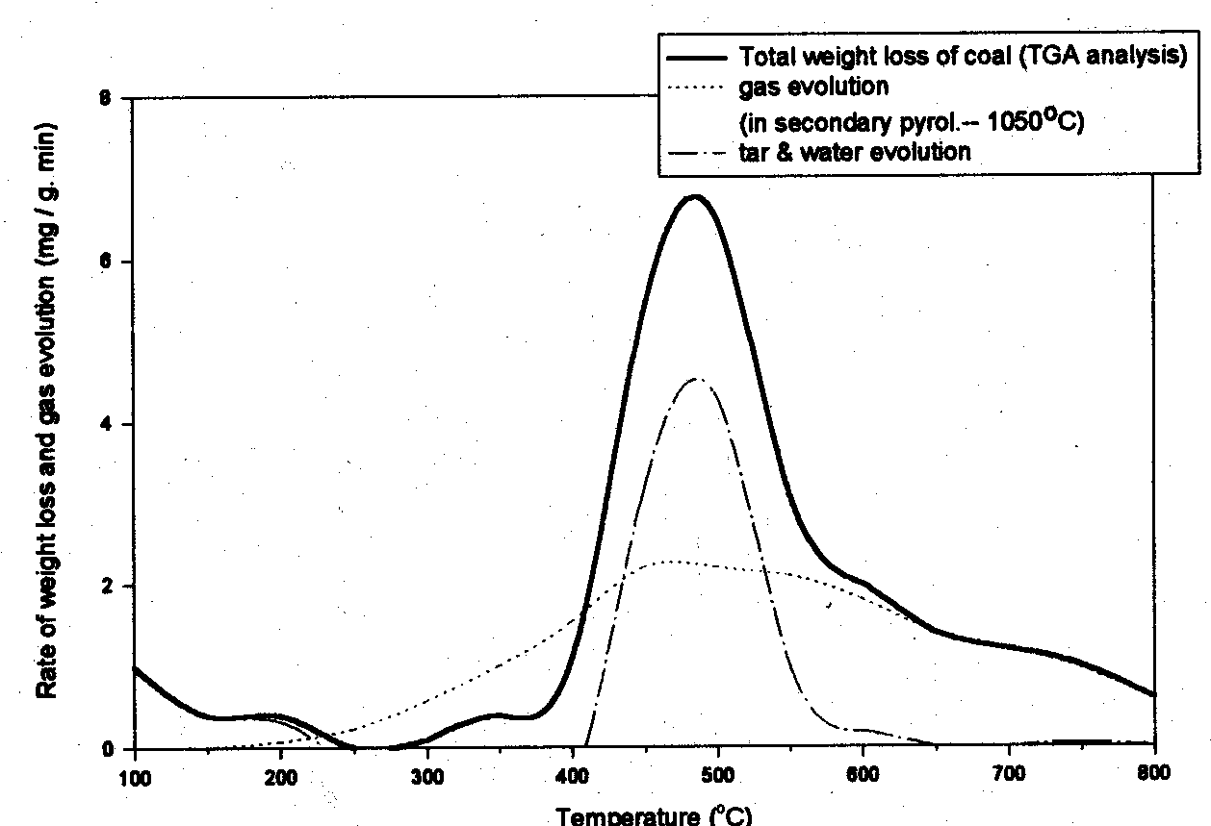
위에서 구한 $\frac{dδ}{\text{dt}}$및 $F_{j}^{'}(E)$를 이용하여 식(3)의 적분값은 구분구적법을 이용하여 구할 수 있었다. 이때 가장 중요한 것은 적분값을 구하는 Program 과정에서 모든 E값에 대한 각 물질들의 $F_{j}^{'}(E)$값과 $δ\left(t,E\right)$을 먼저 계산 한 후 그 값을 Computer에 저장한 다음 적분 과정에서는 매 Loop 시 각 $F_{j}^{'}(E)$값과 $δ\left(t,E\right)$ 등의 함수 대신 그 값만 취하는 방법으로 Program을 하는 것 이었다. 이는 Program의 계산과정을 매우 단순화하는 효과를 가져왔고 이로 인해 만족한 계산결과를 얻을 수 있었다. 그림2는 온도에 따른 각 성분의 총 발생량을 계산한 결과를 나타내었고 그림3은 온도에 따른 석탄의 질량감소에 대한 실험결과³⁾를 나타낸 그림이다. 그림2.와 그림3의 비교에서 알 수 있듯이 발생물질의 계산 Model 의 결과가 실제 실험결과와 잘 일치함을 알 수 있었다.
그림2.온도에 따른 휘발물질의 총량
그림3.온도에 따른 석탄의 질량손실 실험
본 연구를 통해 이루어진 석탄건류공정에서 부산물에 대한 발생 Mechanism의 규명으로 석탄건류공정에서의 Tar 및 부산물에 대한 처리공정에 크게 기여 할 것으로 판단되며 또한 Coke Oven에서의 탄화실 열전달 예측을 위한 Model 개발에도 획기적인 기여를 할 것으로 판단 된다.

참고문헌

1) R.Loison, A.Boyer, Coke Quality and Production , p.90~96, Butter worths(1989)
2) D.Merrick, Mathematical models of the thermal decomposition of coal Fuel 62(1983), p.534~538
3) 조남수, 석탄의 열분해 반응Mechanism연구 및 반응로 Model개발, 석사학위논문,p 45, 포항공과 대학교 (1997)
* daf : Basis of Dry & Ash Free

